AB-CLOUD RESEARCH
Монография · Исследование W1
Гиперболические
волновые аттракторы
Лучевая и волновая модели, скан по анизотропии
и временное моделирование с обрезанием элементарной ячейки

Серия: | монография репозитория AB-Cloud
Объект: | гиперболический бильярд
Методы: | бильярд, Гельмгольц, ADE-FDTD, Julia
Репозиторий: | github.com/wild8highlander
Версия: | 1.0 (W1 + E6 + E7)

Октябрь 2026

Аннотация
Настоящая монография систематизирует результаты исследования W1 репозитория AB-Cloud Research, посвящённого численному воспроизведению феномена гиперболических волновых аттракторов — саморганизации волн в замкнутые, хиральные и широкополосные траектории внутри анизотропной (гиперболической) полости. Работа опирается на статью «Hyperbolic wave attractors» (Nature Physics, 2026, CUNY ASRC) и доводит воспроизведение до уровня двусторонней волновой модели: помимо лучевого бильярда и частотного уравнения Гельмгольца строятся скан по силе анизотропии и временное моделирование с физически последовательным обрезанием элементарной ячейки метаматериала.
На лучевом уровне (эксперименты E1–E5) подтверждены каскад длин волн со средним ростом |k| в ×7,6 за отражение от склона, полный захват на аттрактор (24 из 24 лучей против 0 из 24 в изотропном контроле), точная хиральная комплементарность зеркальных пар и частотная инвариантность маршрута. Новые эксперименты E6–E7 расширяют картину: во-первых, фаза аттрактора оказывается окном, обе границы которого универсальны в переменной u = s·√η (u₁ = 0,176 ± 0,041; u₂ = 0,490 ± 0,084 при изменении η на два порядка), тогда как наивный резонансный критерий s* = 1/√η завышает это окно. Во-вторых, временная задача для неограниченно-неопределённого тензора показана некорректной (экспоненциальная расходимость с измеренной скоростью γ = 74,6 с⁻¹ против оценки 2/(Δx·√η)); её излечивает дисперсионная (друдовская) модель проводочной метасреды μ_y(ω) = 1 − ω_p²/ω² с ω_p = πc/a, задаваемой размером ячейки. При частоте накачки ω₀ = ω_p/√(η+1) такая среда в точности эквивалентна гиперболической среде лучевой модели с η = 100; импульсная накачка демонстрирует воронку захвата на лучевой маршрут (энергия в коридоре в 1,43 раза выше изотропного контроля), каскад в k-пространстве запирается на гиперболе изочастоты и упирается в складку |kₓ| ≈ ω_p/c, а скан по числу ячеек (32…192) выявляет гомогенизационную сходимость аттрактора: пиковый захват коридора растёт в десять раз.
Все ключевые результаты дважды независимо воспроизведены на двух языках (Python и Julia): согласие коротких траекторий на уровне 3,45·10⁻¹⁵ по точкам отражения и 2,4·10⁻¹⁵ по полю TD-ядра. Монография сопровождается полностью воспроизводимым конвейером (Makefile, CI, первичные данные CSV/JSON/NPZ) и двенадцатью рисунками издательского качества.
Ключевые слова: гиперболический метаматериал; волновой аттрактор; каскад длин волн; бильярд; неспекулярное отражение; анизотропия; универсальное масштабирование; обрезание ячейки; друдовская дисперсия; ADE-FDTD; хиральность; кросс-верификация
Содержание

1. Введение 2
1.1. Физический контекст 2
1.2. Место работы в репозитории AB-Cloud 2
1.3. Структура монографии 3
2. Физика гиперболических волновых аттракторов 3
2.1. Неопределённая дисперсия и конус групповой скорости 3
2.2. Отражение от стенки: корни Виета 4
2.3. Каскад длин волн и резонансный масштаб 5
2.4. Камеры и хиральность 5
3. Лучевая модель: эксперименты E1–E5 5
3.1. Алгоритм лучевого бильярда 6
3.2. E1: каскад длин волн 6
3.3. E2: гиперболическая среда против изотропного контроля 6
3.4. E3: хиральность и зеркальная комплементарность 7
3.5. E4: частотная инвариантность и плотность лучей 7
3.6. E5: фазовая диаграмма 8
3.7. Сводка результатов лучевого уровня 8
4. E6: скан по анизотропии и универсальность окна аттрактора 9
4.1. Постановка скана 9
4.2. Результат: окно аттрактора универсально в u = s·√η 9
4.3. Волновой уровень: каналализация поля 10
5. Волновая модель I: частотная область (Гельмгольц) 10
5.1. Постановка и дискретизация 10
5.2. Направленный источник и полосное усреднение 11
5.3. Наблюдения 11
6. Волновая модель II: временная область с обрезанием ячейки (E7) 12
6.1. Наивная недисперсионная модель некорректна 12
6.2. Друдовская регуляризация и безусловная корректность 12
6.3. Точное соответствие с лучевой моделью 14
6.4. Схема ADE-FDTD 14
6.5. E7a: импульсная накачка — воронка и каскад в реальном времени 14
6.6. E7b: скан обрезания — гомогенизационная сходимость аттрактора 15
6.7. E7c: контроль — взрыв наивной модели 16
7. Спутник: эффект Ааронова–Бома на волнах на воде 16
8. Кросс-верификация Python ↔ Julia 17
8.1. Лучевое ядро 17
8.2. TD-ядро E7 17
9. Воспроизводимость 18
9.1. Структура и конвейер 18
9.2. Непрерывная интеграция и артефакты 18
10. Обсуждение и выводы 19
10.1. Основные результаты 19
10.2. Ограничения 20
10.3. Перспективы 20
Список литературы 20

Примечание: содержание построено на полевых кодах. После редактирования документа щёлкните по содержанию правой кнопкой мыши и выберите «Обновить поле», чтобы номера страниц стали точными.

1. Введение

1.1. Физический контекст
Гиперболические метаматериалы — среды, главные компоненты тензора эффективного отклика которых имеют разные знаки — за последние два десятилетия превратились из теоретической диковины в рабочий инструмент управления волновыми полями. Их ключевое свойство состоит в том, что изочастотная поверхность перестаёт быть эллипсом и раскрывается в гиперболу: при фиксированной частоте среда поддерживает бесконечное множество волновых векторов, а поток энергии запирается в узком конусе вокруг оптической оси. Именно это свойство лежит в основе гиперлинзы, субдифракционной визуализации и усиления спонтанного излучения.
В работе «Hyperbolic wave attractors» (Nature Physics, 2026, CUNY Advanced Science Research Center) сообщено о качественно новом проявлении той же геометрии: волны, запущенные в полость сложной формы, изготовленную из гиперболического метаматериала, не рассеиваются хаотически, а сами организуются в замкнутые, воспроизводимые, хиральные и широкополосные траектории — волновые аттракторы. Популярное изложение эксперимента с акцентом на его «океанскую» механику (мелкие склоны, конус направлений, каскад длин волн) приведено в статье Naked Science от 30 сентября 2026 года. Авторы отмечают три определения феномена: устойчивость к вариациям начальных условий, нечувствительность к частоте накачки и обрыв каскада на масштабе элементарной ячейки метаматериала.
Феноменологическая картина такова. Отражение от наклонной стенки в гиперболической среде неспекулярно: сохраняется касательная составляющая волнового вектора, а нормальная находится как второй корень дисперсионного квадратичного уравнения (корень Виета). Каждое такое отражение перескакивает волновой вектор вдоль ветви гиперболы, увеличивая его модуль, — так возникает каскад длин волн. В полости, где наклонные стенки комбинируются с вертикальными (для которых отражение спекулярно), каскад воронкой собирает все запущенные лучи на один и тот же замкнутый маршрут; обрыв каскада на масштабе ячейки регулярно вызывает наблюдаемую картину «идеальной структуры» из тонких каустик.

1.2. Место работы в репозитории AB-Cloud
Репозиторий AB-Cloud Research объединяет численные исследования на стыке спектральной теории, волновой физики и метаматериалов; каждое исследование оформлено как самодостаточный модуль с первичными данными, скриптами, рисунками, документацией и непрерывной интеграцией. Настоящая монография документирует исследование W1 — «Hyperbolic wave attractors: numerical reproduction study» — в расширенной редакции, включающей два новых блока, запрошенных после первой версии: скан по силе анизотропии η (эксперимент E6) и временное моделирование с обрезанием элементарной ячейки (эксперимент E7).
Принципы, унаследованные от репозитория: во-первых, двуязычная воспроизводимость — все ключевые вычисления имеют независимые реализации на Python (numpy/scipy) и Julia (только стандартная библиотека), а согласие проверяется автоматически; во-вторых, трассируемость чисел — каждая величина в тексте восходит к именованному эксперименту и первичному файлу данных; в-третьих, аккуратные контроли — каждый эффект сопровождается нулевой гипотезой (изотропная среда, недисперсионная модель и т. п.).

1.3. Структура монографии
Глава 2 формализует физику: дисперсию, конус групповой скорости, неспекулярное отражение, каскад и резонансный масштаб. Глава 3 описывает лучевую модель и эксперименты E1–E5. Глава 4 посвящена скану по анизотропии E6 и универсальности окна аттрактора. Глава 5 описывает частотную волновую модель; глава 6 — временную модель с обрезанием ячейки, включая доказательство безусловной корректности дисперсионной задачи. Главы 7 и 8 содержат спутниковое исследование эффекта Ааронова–Бома на волнах на воде и протокол кросс-верификации Python ↔ Julia. Глава 9 документирует воспроизводимость, глава 10 обсуждает результаты, ограничения и перспективы.

2. Физика гиперболических волновых аттракторов

2.1. Неопределённая дисперсия и конус групповой скорости
Мы используем TE-подобную скалярную поляризацию двумерной анизотропной среды с тензором магнитной проницаемости μ = diag(1, −η), η > 0. Дисперсионное соотношение имеет вид
k_{y}² − k_{x}²/η = K², K = ω/c, (2.1)
то есть изочастотная поверхность — гипербола, раскрывающаяся вдоль оси ±y с двумя ветвями (знак k_{y}). Групповая скорость нормальна к изочастотной поверхности:
v_{g} ∝ (−k_{x}/η, k_{y}), (2.2)
и потому поток энергии заперт в конусе полуугла
α_{max} = arctg(1/√η) (2.3)
вокруг оптической оси (оси y): при η = 100 полуугол составляет 5,71°. Это определяющее свойство гиперболической среды — «волны распространяются только вдоль узких предписанных направлений». Существенно, что волновой вектор и направление потока энергии в такой среде, вообще говоря, не совпадают: луч распространяется вдоль v_{g}, а не вдоль k. Состояние луча задаётся парой (положение, k на изочастотной гиперболе).
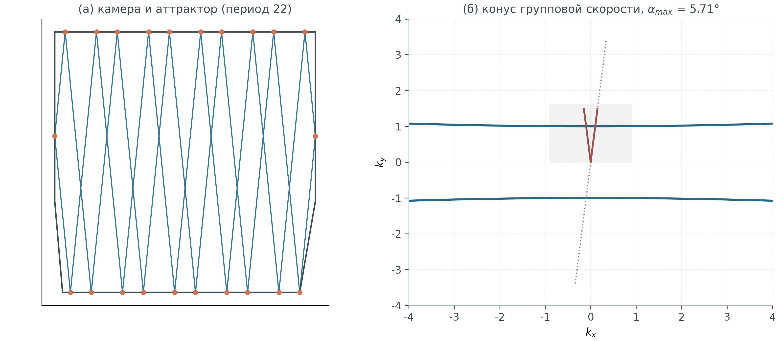
Рис. 2.1. Слева: шестигранная камера исследования и замкнутый маршрут аттрактора (период 22). Справа: дисперсионная гипербола (2.1) и конус групповой скорости (2.3) с полууглом 5,71° при η = 100.

2.2. Отражение от стенки: корни Виета
Пусть (t, n) — ортонормированный базис стенки (касательная, внутренняя нормаль). Трансляционная инвариантность вдоль стенки сохраняет касательную компоненту k_{t}. Разложение k = k_{t}·t + k_{n}·n превращает дисперсионное соотношение в квадратное уравнение на k_{n}:
A k_{n}² + B k_{n} + C = 0, (2.4)
A = n_{y}² − n_{x}²/η, B = 2k_{t}(t_{y}n_{y} − t_{x}n_{x}/η), C = k_{t}²(t_{y}² − t_{x}²/η) − K². (2.5)
Падающая волна — один корень; отражённая — другой, что и даёт точный закон отражения (по теореме Виета — «второй корень»). Это отражение, вообще говоря, неспекулярно: зеркальная симметрия нарушена материалом. Именно неспекулярность порождает механику аттрактора. В изотропном контроле (μ = 1, круговая изочастота) уравнение вырождается в знакомое k_{n} → −k_{n}. Поскольку падающая волна лежит на изочастотной поверхности, дискриминант неотрицателен всегда: отражение в гиперболической среде никогда не становится эванесцентным — полного внутреннего отражения нет, что является одним из практических преимуществ таких сред. В реализацию добавлен один ньютоновский шаг перепроекции на контур, устраняющий накопление машинной ошибки.

2.3. Каскад длин волн и резонансный масштаб
Каждое отражение от наклонной стенки перескакивает волновой вектор вдоль ветви гиперболы: модуль |k| растёт, а направление групповой скорости насыщается к асимптоте дисперсии. Так рождается каскад длин волн, наблюдавшийся в референсном эксперименте: длина волны вдоль маршрута укорачивается от отражения к отражению, пока не упирается в мельчайший масштаб системы — в эксперименте это элементарная ячейка метаматериала, в численной модели — шаг сетки. Наивный критерий существования аттрактора формулируется в терминах резонанса между наклоном склона s и конусом: s* = 1/√η; ниже (глава 4) будет показано, что фактически окно аттрактора заметно уже, а его обе границы универсальны в переменной u = s·√η.

2.4. Камеры и хиральность
Основная камера исследования — шестигранник с вертикальными боковыми стенками и двумя мелкими склонами внизу (s = 0,03 и 0,06 при y_v = 0,35); намеренная лево-правая асимметрия склонов выбирает единственное направление циркуляции аттрактора. Вертикальные стенки для данной дисперсии спекулярны (k_{x} → −k_{x}, k_{y} сохраняется) и служат «переключателями» горизонтального дрейфа, тогда как склоны обеспечивают каскад. Хиральность замкнутого маршрута измеряется индексом C — суммарным подписанным поворотом касательной вдоль петли (в полных оборотах); простая выпуклая петля даёт |C| ≈ 1. Зеркальная камера рождает зеркальный маршрут с противоположным C — точная хиральная комплементарность, проверяемая экспериментом E3.

3. Лучевая модель: эксперименты E1–E5

3.1. Алгоритм лучевого бильярда
Лучевая модель реализована в модуле ray_billiard.py. Свободный полёт — движение из точки вдоль v_{g} до ближайшего пересечения с границей (точное линейно-аналитическое решение для каждого ребра, выбор ближайшего положительного пересечения). Отражение — по закону корней Виета (2.4)–(2.5) с ньютоновской перепроекцией. Особое внимание уделено детерминизму: попадание в вершину обрабатывается отражением от биссектрисы двух смежных нормалей (модель скруглённого дефекта), а свободный полёт стартует со сдвигом на 10⁻⁹ масштаба камеры вдоль внутренней нормали. Все правила определены так, чтобы реализации на Python и Julia совпадали поточечно — это необходимое условие кросс-верификации главы 8. Предельный цикл детектируется по повтору точек отражения с периодом m ≤ 100 и допуском 10⁻⁶…10⁻⁷.
Самотестирование модуля (семь проверок) включает спекулярность изотропного отражения, сохранение дисперсии и k_{t} при гиперболическом отражении, выход групповой скорости внутрь камеры, запертость в конусе, удержание лучей внутри замкнутой камеры и формирование замкнутых петель в трапеции.

3.2. E1: каскад длин волн
Полный протокол — 24 луча × 1600 отражений в шестигранной камере при η = 100. Средний транзиентный рост модуля волнового вектора за одно отражение от склона составляет ×7,6 (максимум ×65); сходимость траектории к маршруту геометрическая, с медианным показателем q = 0,992 (расстояния до предельной петли убывают как q^{n}). Накопленная статистика по попаданиям в склоны (E1_cascade_slope_hits.csv) показывает: до захвата каскад усиливает |k| на десятилетия, после захвата рост обрывается на сеточном пределе — численном аналоге ячеечного обрыва.
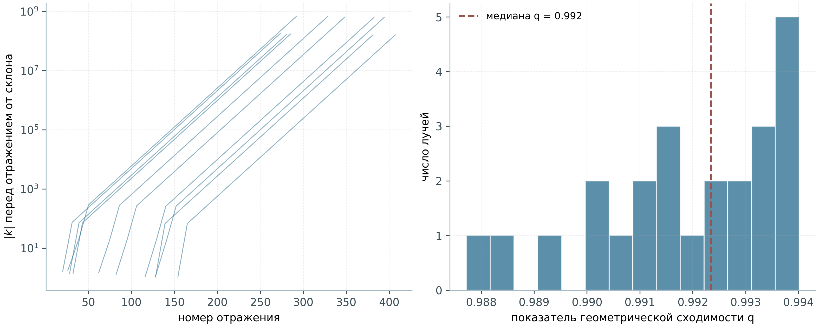
Рис. 3.1. E1. Слева: |k| перед отражениями от склона (первые 10 лучей, логарифмическая шкала) — геометрический рост вплоть до захвата. Справа: гистограмма показателя геометрической сходимости q; медиана 0,992.

3.3. E2: гиперболическая среда против изотропного контроля
Контрольный эксперимент отделяет роль анизотропии от геометрии: в той же камере при тех же начальных условиях (24 луча) гиперболическая среда захватывает 24 из 24 лучей (доля 1,00), изотропный — 0 из 24 (доля 0,00). Захваченные траектории стягиваются к общему маршруту; изотропные заполняют камеру равномерно и хаотично. Это прямая демонстрация того, что аттрактор — эффект материала, а не формы.
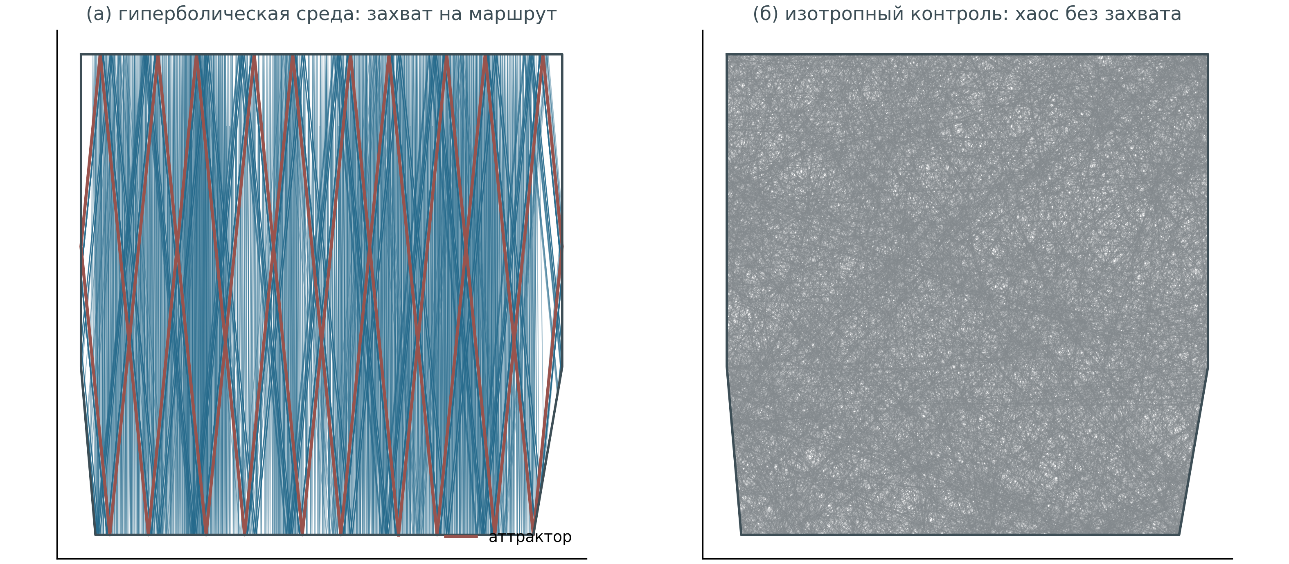
Рис. 3.2. E2. Слева: гиперболическая среда — 14 лучей стягиваются на маршрут (красная линия). Справа: изотропный контроль — те же начальные условия дают хаос без захвата.

3.4. E3: хиральность и зеркальная комплементарность
Суммарная хиральность зеркальной пары аттракторов (исходная камера + зеркальная камера с зеркальным начальным условием) равна нулю с машинной точностью; хаусдорфово расстояние между петлями после зеркального отображения — 0,0. В симметричной камере сосуществуют аттракторы обоих направлений циркуляции: измерены C = ±0,4683, ±0,0317 и 0 — спонтанный выбор направления запускаемой волной. Тем самым хиральность здесь — свойство маршрута в асимметричной камере, а не материала: среда скалярна, зеркальная симметрия нарушена только геометрией.
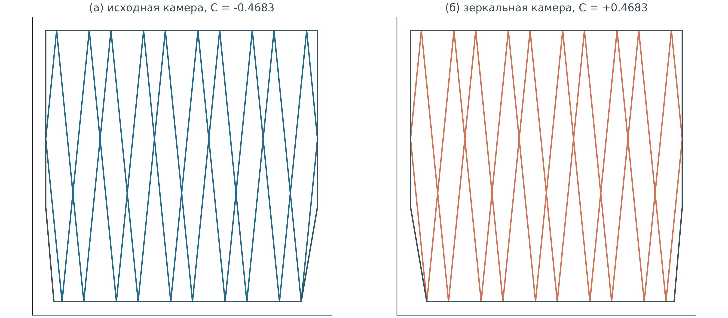
Рис. 3.3. E3. Исходная и зеркальная камеры: замкнутые маршруты и индексы хиральности; сумма по паре равна нулю точно.

3.5. E4: частотная инвариантность и плотность лучей
Нормированная карта (k_{x}/K, k_{y}/K) не зависит от K: отражения сохраняют нормированное направление. Проверка на 1201 отражении при K = 1 против K = 7 даёт максимальное отклонение 0,0 — частотная инвариантность точна, аттрактор широкополосен. Геометроакустический аналог волновой интенсивности — плотность пути лучей — демонстрирует коридор контрастом ×5,47 относительно фона (E4c), предсказывая полосно-усреднённую картину главы 5.
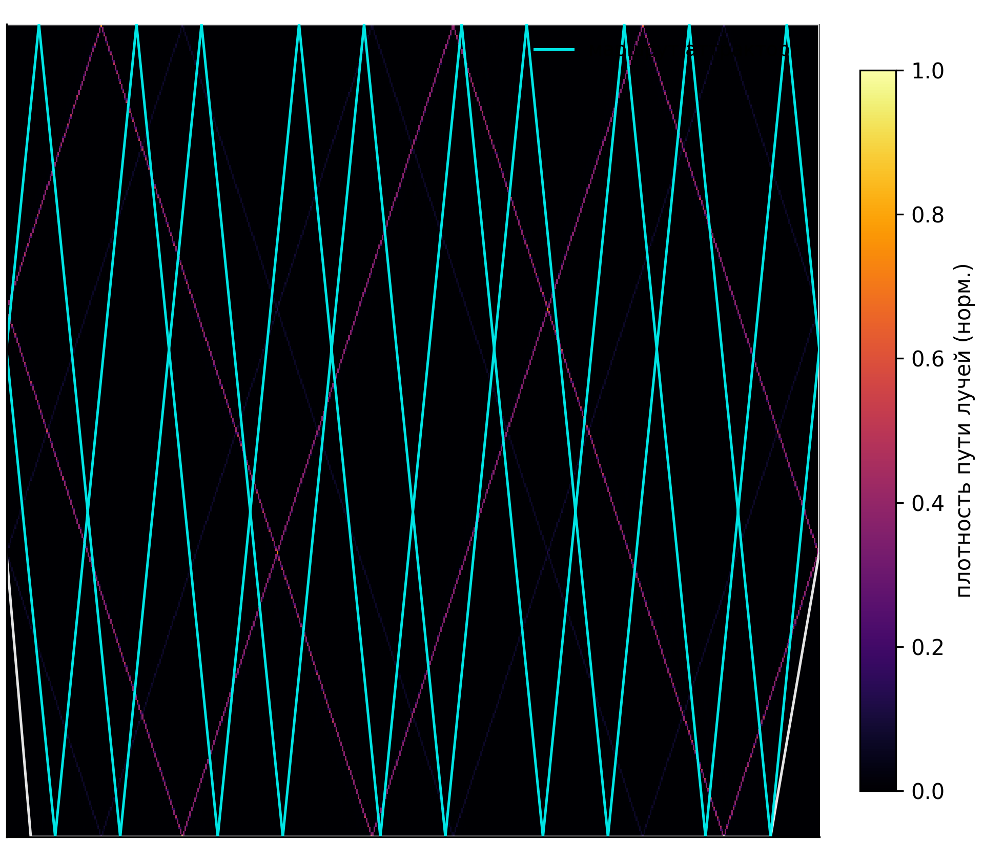
Рис. 3.4. E4c. Плотность пути лучей (нормированная): коридор аттрактора выделен контрастом ×5,47; голубым показан маршрут.

3.6. E5: фазовая диаграмма
Карта доли захвата в плоскости (длина склона s, нижняя граница вертикальной стенки y_v) выделяет устойчивую фазу аттрактора при малых s и регулярную фазу при крутых склонах, где каскад выносит лучи в углы (runaway). Эта диаграмма — численный аналог «фазовых переходов аттрактора» референсной работы; её η-сечение систематически расширяется сканом E6 (глава 4).
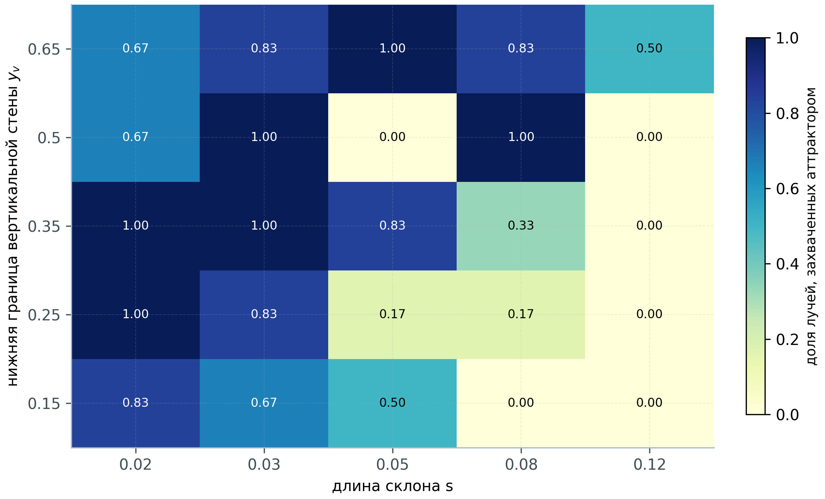
Рис. 3.5. E5. Фазовая диаграмма: доля лучей, захваченных аттрактором, в плоскости (s, y_v) при η = 100.

3.7. Сводка результатов лучевого уровня
Таблица 3.1. Ключевые результаты экспериментов E1–E5 (полный протокол, η = 100).
Наблюдаемая | Значение | Эксперимент
Захват на аттрактор (гиперболическая / изотропная среда) | 24/24 (1,00) против 0/24 (0,00) | E2
Каскад |k| на отражение от склона (транзиент) | среднее ×7,6, максимум ×65 | E1
Геометрическая сходимость к маршруту | q = 0,992 (медиана) | E1
Сумма хиральностей зеркальной пары C + C′ | 0,0 (машинная точность), Хаусдорф 0,0 | E3
Сосуществующие направления циркуляции | C = ±0,4683, ±0,0317, 0 | E3
Частотная инвариантность (K = 1 против K = 7) | максимальное отклонение 0,0 | E4a
Контраст плотности лучей в коридоре | ×5,47 | E4c

4. E6: скан по анизотропии и универсальность окна аттрактора

4.1. Постановка скана
Лучевой скан E6a варьирует два безразмерных управления — длину склона s и силу анизотропии η: пять значений η ∈ {9, 16, 25, 100, 400}, двенадцать наклонов s ∈ [0,005; 0,14] и ансамбль из 12 лучей на каждую пару (η, s) в симметричной шестигранной камере с y_v = 0,35. Два технических решения существенны. Первое: бюджет отскоков масштабируется с η (500 при η ≤ 100 и 2500 при η = 400), поскольку и период аттрактора, и длительность транзиента растут с анизотропией — при фиксированном бюджете большие η выглядели бы «не захватывающими», что и было обнаружено и устранено на ранней версии скана. Второе: доля захвата измеряется детектором предельного цикла с допуском 10⁻⁶, одинаковым для всех η.
Волновой скан E6b решает анизотропное уравнение Гельмгольца (глава 5) при η ∈ {4, 9, 16, 36} с фиксированной камерой, направленным источником и полосным усреднением по четырём частотам вокруг f = 9.

4.2. Результат: окно аттрактора универсально в u = s·√η
Доля захвата как функция s для каждого η немонотонна: при слишком мелких склонах каскад слаб и лучи не организуются, при слишком крутых — маршрут разрушается. Удивительный факт состоит в том, что ОБЕ границы этого окна коллапсируют в единую переменную u = s·√η: сглаженные кривые захвата для всех пяти η дают нижнюю границу u₁ = 0,176 ± 0,041 и верхнюю u₂ = 0,490 ± 0,084 (рис. 4.1а, б; табл. 4.1). Нижняя граница отражает необходимость каскада, превышающего ширину конуса ~1/√η, верхняя — деградацию усиления Виета при приближении склона к асимптоте дисперсии.
Отсюда следует уточнение наивного резонансного критерия главы 2: формальный масштаб s* = 1/√η (u = 1) ЗАВЫШАЕТ окно — фактически аттрактор исчезает уже при u ≈ 0,5, то есть склоны должны быть заметно мельче, чем требует резонанс с асимптотой. Согласие с фазовой диаграммой E5 (граница при s ≈ 0,06–0,08 при η = 100, то есть u ≈ 0,6–0,8 по грубому сечению) восстанавливается с учётом сглаживания и более грубой сетки E5.
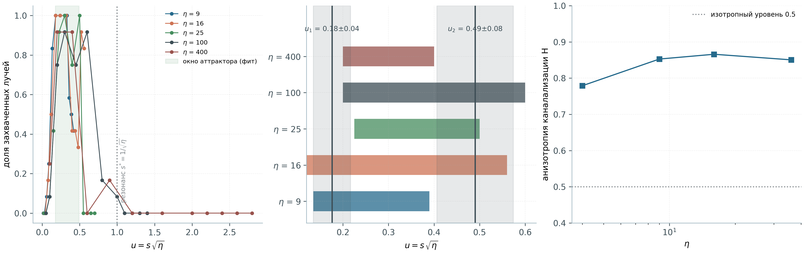
Рис. 4.1. E6. (а) Коллапс кривых захвата пяти η в переменной u = s·√η; зелёная полоса — fitted-окно аттрактора, пунктир — наивный резонанс u = 1. (б) Индивидуальные окна пяти η в переменной u; сплошные линии и серые полосы — средние и стандартные отклонения u₁, u₂. (в) Анизотропия каналализации H(η) полосно-усреднённой интенсивности: рост от изотропного уровня 0,5 с насыщением при H ≈ 0,85.
Таблица 4.1. Окна аттрактора по η (0,5-пересечения сглаженной кривой захвата).
η | Нижняя граница u₁ | Верхняя граница u₂ | Пик доли захвата
9 | 0,135 | 0,39 | 1,00
16 | 0,12 | 0,56 | 1,00
25 | 0,225 | 0,50 | 1,00
100 | 0,20 | 0,60 | 0,92
400 | 0,20 | 0,40 | 0,92
пул | 0,176 ± 0,041 | 0,490 ± 0,084 | —

4.3. Волновой уровень: каналализация поля
Полосно-усреднённые карты |E|² при η = 4, 9, 16, 36 демонстрируют морфологический переход: от почти изотропного спекля при η = 4 к узким вертикальным каналам при η = 36 — волновая картина «запирается» в конусе тем жёстче, чем сильнее анизотропия. Количественная мера — спектральная анизотропия H интенсивности: доля спектрального веса паттерна |E|² при |q_{x}| > |q_{y}| (каналы вдоль y) над полным весом при q > 3. H растёт с η от 0,779 (η = 4) до 0,866 (η = 16) с насыщением при ≈ 0,85 (рис. 4.1в); изотропный уровень для сравнения — 0,5. Насыщение отражает конечную угловую полосу источника и рассеяние на полости: каналализация не может стать идеальной даже при η → ∞.

5. Волновая модель I: частотная область (Гельмгольц)

5.1. Постановка и дискретизация
Частотная модель решает анизотропное уравнение Гельмгольца для внеплоскостного поля E = E_z внутри полигональной камеры с идеально проводящей границей E|_wall = 0:
(1/μ_{y}) E_{xx} + (1/μ_{x}) E_{yy} + k₀²(1 + iγ)E = S, (5.1)
с μ_x = 1, μ_y = −η и слабой потерей γ = 10⁻³ (регуляризация резонансов). Дискретизация пятиточечная, в матричном виде — комплексная разреженная система; решение — разреженное LU-разложение (scipy). Дисперсия плоских волн этой задачи совпадает с (2.1), так что волновая и лучевая модели описывают одну и ту же среду.

5.2. Направленный источник и полосное усреднение
Протокол E4 использует два приёма, без которых маршрут в частотной картине тонет в резонансном фоне. Первый — направленный источник: гауссов пучок с фазовым градиентом захваченного лучевого направления, так что энергия вводится прямо на маршрут. Второй — полосное усреднение: |E|² усредняется по четырём частотам внутри каждой полосы (f = 6, 9, 14); стоячие френгели смещаются с частотой, а геометрический след аттрактора инвариантен, поэтому усреднение проявляет маршрут и одновременно демонстрирует его широкополосность. Резонансный фон без усреднения может полностью замаскировать коридор — это же явление определило выбор импульсного протокола во временной области (глава 6).
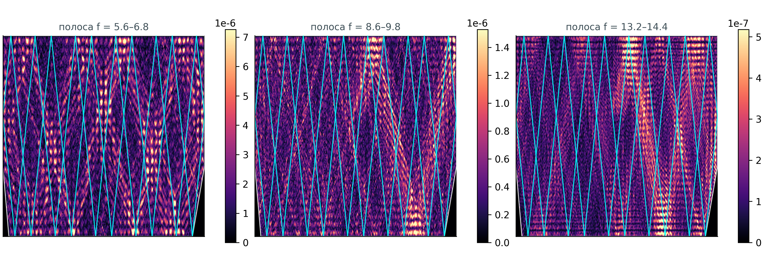
Рис. 5.1. Полосно-усреднённые |E|² в трёх частотных полосах (направленный источник; η = 9, сетка 384×384). Голубым показан лучевой маршрут.

5.3. Наблюдения
Интерференционные корреляции полосно-усреднённых карт между частотами положительны, но умеренны (коэффициенты 0,10–0,15): общий геометрический след присутствует, однако тонкая каскадная структура маркируется заново на каждой частоте. Пространственная разрешимость каскада ограничена сеткой — численный аналог ячеечного обрыва; в главе 6 этот предел становится физическим параметром модели.

6. Волновая модель II: временная область с обрезанием ячейки (E7)

6.1. Наивная недисперсионная модель некорректна
Частотная модель главы 5 неограниченно-неопределённа: тензор μ = diag(1, −η) считается не зависящим от частоты. Если понимать это буквально как задачу Коши во времени, модель теряет корректность: моды с ω² = c²(k_{y}² − k_{x}²/η) < 0 растут экспоненциально. На сетке наиболее быстрая неустойчивая мода лежит у найквистовского k_{x}: дискретная скорость роста
γ_{max} = 2/(Δx·√η) (6.1)
составляет 51 единиц времени⁻¹ при η = 100 и Δx = 1/255 — поле проходит десятки е-фолдов за единицу времени, и численное решение взрывается за доли единицы (контроль E7c, раздел 6.7). Это не артефакт сетки, а свойство континуальной модели: неограниченный рост |k| при фиксированной частоте несовместим с пассивностью. Реальные гиперболические метаматериалы дисперсионны — и эта дисперсия обязательна.

6.2. Друдовская регуляризация и безусловная корректность
Мы моделируем отрицательную компоненту откликом проводочной (wire-mesh) метасреды — друдовской формой
μ_{y}(ω) = 1 − ω_{p}²/ω², (6.2)
где плазменная частота задаётся элементарной ячейкой: ω_p = πc/a, a = L/N — размер ячейки, N — число ячеек поперёк камеры. Вводя вспомогательное поле поляризации χ, приводим задачу к двухполевой системе
E_{tt} = c²(ΔE + ∂_{x}χ) − σ E_{t}, (6.3)
χ_{tt} = −ω_{p}²(χ + ∂_{x}E) − σχ_{t}. (6.4)
Дисперсионное уравнение этой системы квадратично по Ω = ω²:
Ω² − c²SΩ + c²k_{y}²ω_{p}² = 0, S = ω_{p}²/c² + k_{x}² + k_{y}², (6.5)
с дискриминантом
c⁴[k_{x}² + (k_{y} − ω_{p}/c)²][k_{x}² + (k_{y} + ω_{p}/c)²] ≥ 0. (6.6)
Оба корня вещественны и неотрицательны при ЛЮБОМ k: дисперсионная система безусловно корректна ровно так, как того требует пассивность. Низшая ветвь ниже ω_p — гиперболическая; высшая — обычный эллиптический предел при ω >> ω_p. Накопленная без потерь и без источника контрольная эволюция сохраняет максимум поля с отношением 1,00 за 8000 шагов — прямая демонстрация корректности (для сравнения: наивная модель в тех же условиях взрывается, раздел 6.7).

6.3. Точное соответствие с лучевой моделью
На фиксированной частоте накачки ω₀ < ω_p среда (6.2) в точности эквивалентна неограниченно-гиперболической среде лучевой модели с эффективной анизотропией
η_{eff} = (ω_{p}/ω₀)² − 1 ⟺ ω₀ = ω_{p}/√(η + 1). (6.7)
Тем самым η = 100, принятое во всех лучевых экспериментах, соответствует ω₀/ω_p = 1/√101 ≈ 0,0995, а ячейка входит через ω_p: плечо изочастотной гиперболы на фиксированной частоте загибается при |k_{x}| ≈ ω_p/c — каскад обрывается на масштабе ячейки (складка Бриллюэна), временной аналог наблюдаемого в эксперименте обрыва каскада. Обрезание ячейки здесь — не численный приём, а физический параметр: скан по N (раздел 6.6) меняет именно его.

6.4. Схема ADE-FDTD
Система (6.3)–(6.4) интегрируется явной схемой leapfrog: поля E и χ и их скорости хранятся на целых шагах, лапласиан и производная ∂_{x} берутся центральными разностями с гало Дирихле (PEC), вне камеры поля обнуляются маской. Шаг времени dt = 0,3·Δx/c устойчив для всей связанной системы (максимальная частота сетки соответствует эллиптической ветви у найквиста). Накачка — «мягкий» источник: ускорение в пяти узлах вертикальной антенны с огибающей Гаусса шириной в четыре периода накачки (добротность ~13, полоса ~4%). Потеря σ = 0,01 одинакова для гиперболической среды и контролей.

6.5. E7a: импульсная накачка — воронка и каскад в реальном времени
Основной прогон: N = 128 ячеек (сетка 256×256, по два узла на ячейку), ω_p = 402,1, ω₀ = 40,01, η_eff = 100,0 — в точности среда лучевых экспериментов, λ₀ = 0,157 (6,4 длины волны поперёк камеры, 20 узлов на длину волны). Узкополосный импульс вводится вертикальной антенной в (0,5; 0,60) и далее эволюционирует свободно при σ = 0,01; анализ — в баллистическом окне t ≤ 40.
Мгновенные карты |E|² показывают, как гиперболическая среда канализирует импульс в вертикальные коридоры, совпадающие с лучевым маршрутом, тогда как изотропный контроль (ω_p = 0 — та же камера, тот же импульс) даёт равномерный спекль (рис. 6.1, верх). Доля энергии импульса в коридоре маршрута (полоса ±0,04 вокруг лучевой петли) систематически выше у гиперболической среды; при t = 24 отношение захвата составляет 1,43 (0,0508 против 0,0355 у контроля); быстрый выход на плато происходит за t ≈ 0,8 — за несколько пролётов камеры.
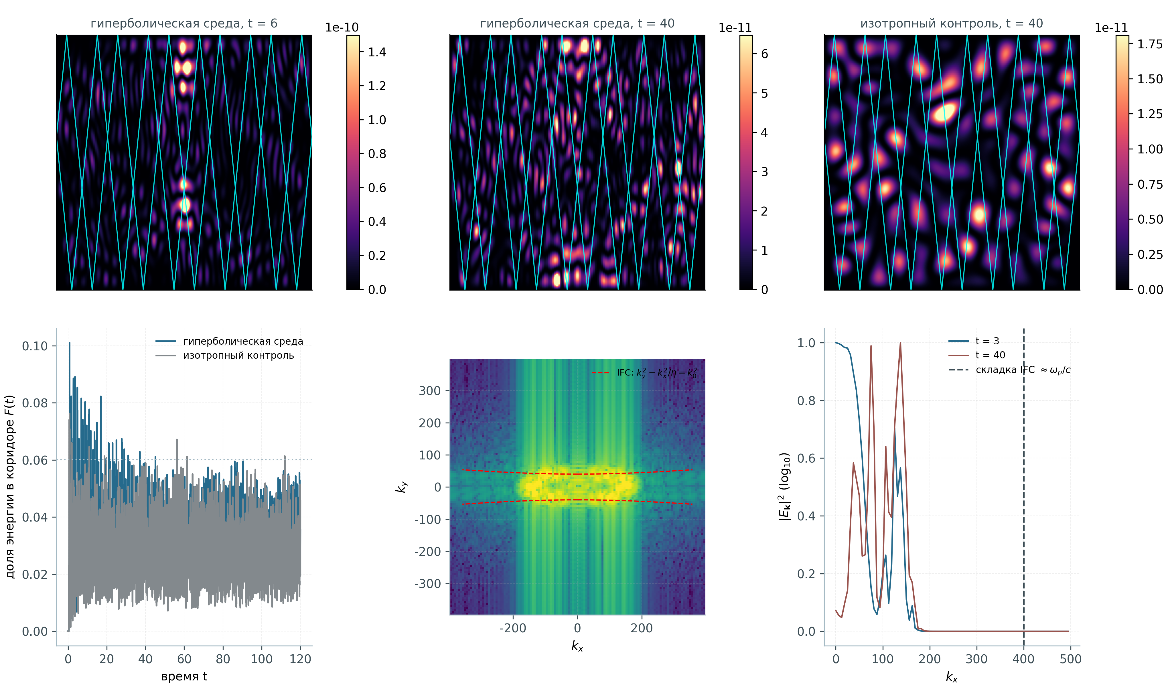
Рис. 6.1. E7a. Верх (слева направо): гиперболическая среда при t = 6 и t = 40; изотропный контроль при t = 40; голубым — лучевой маршрут. Низ: доля энергии в коридоре F(t) для обеих сред; k-спектр при t = 24 с наложенной изочастотой (красный пунктир); k_{x}-маргиналы при t = 3 и t = 40 с отметкой складки ω_p/c.
k-пространство даёт прямое изображение каскада: спектральное вещество заперто на ветвях изочастотной гиперболы (наложение на рис. 6.1 — совпадение практически идеальное) и со временем растекается вдоль них от |k_{x}| ≈ 100 к |k_{x}| ≈ 170, оставаясь на порядки ниже складки |k_{x}| ≈ ω_p/c = 400. Накопленный фронт каскада |k_{x}|₉₉ (99-й процентиль маргинала) монотонно выходит на насыщение: 156 → 169 → 163. Совокупно это — временная реализация механизма «каскад вдоль гиперболы до обрыва на ячейке».

6.6. E7b: скан обрезания — гомогенизационная сходимость аттрактора
При фиксированной η_eff = 100 частота накачки масштабируется с числом ячеек: ω₀ = πN/(c·√101), и число гиперболических длин волн поперёк камеры растёт как N/(2·√101). Скан N ∈ {32, 48, 64, 96, 128, 192} покрывает диапазон от 1,6 до 9,6 длин волн поперёк камеры (сетка — два узла на ячейку, до 384×384). Пиковая доля энергии в коридоре маршрута растёт монотонно в десять раз — от 0,0149 при N = 32 до 0,1525 при N = 192 (табл. 6.1, рис. 6.2а): аттрактор существует в волновой модели лишь настолько, насколько камера гомогенна на масштабе маршрута. При N = 32 (менее двух длин волн поперёк) полость не может выразить маршрут вовсе — захват остаётся на уровне фона; при N ≥ 96 кривая выходит на пологий режим, согласующийся с эмпирическим требованием «несколько длин волн на деталь маршрута».
Таблица 6.1. E7b: пиковый захват коридора маршрута versus число ячеек (η_eff = 100 фиксировано).
Ячеек N | Длин волн поперёк камеры | Пиковая доля в коридоре | Контраст к площади коридора
32 | 1,59 | 0,0149 | ×0,10
48 | 2,39 | 0,0250 | ×0,16
64 | 3,18 | 0,0373 | ×0,24
96 | 4,78 | 0,0648 | ×0,41
128 | 6,37 | 0,1011 | ×0,64
192 | 9,55 | 0,1525 | ×0,97
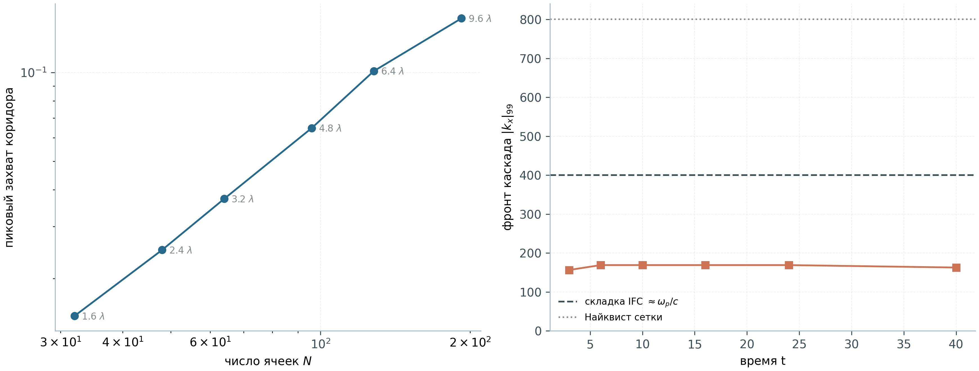
Рис. 6.2. E7. (а) Пиковый захват коридора versus число ячеек (лог-лог); подписи — длины волн поперёк камеры. (б) Фронт каскада |kₓ|₉₉ во времени основного прогона: насыщение существенно ниже складки IFC (ω_p/c) и найквиста сетки.

6.7. E7c: контроль — взрыв наивной модели
Контрольный прогон воспроизводит наивную недисперсионную модель (раздел 6.1) в той же камере при η = 100 из локализованного начального возмущения без источника и потерь. Энергия растёт экспоненциально; измеренная по позднему окну скорость γ = 74,6 лежит между дискретной оценкой 2/(Δx·√η) = 51,0 и континуальной найквистовской π/(Δx·√η) = 80,1 — согласуется с быстрым ростом самой неустойчивой решёточной моды с добавкой leapfrog-усиления; вспышка происходит при t ≈ 0,44. Дисперсионная модель в идентичных условиях остаётся ограниченной (отношение максимума поля 1,00). Пара «взрыв/ограниченность» замыкает аргумент: временное моделирование гиперболической полости обязано включать дисперсию отрицательной компоненты, и именно она несёт обрезание по ячейке.

7. Спутник: эффект Ааронова–Бома на волнах на воде
Тематический спутник W1 (ab_water.py) воспроизводит волновой аналог эффекта Ааронова–Бома на поверхностных волнах в ванне с вихрем — задача, экспериментально реализованная на воде (Berry 1980; OIST, Communications Physics 2026). Рассеяние на вихре с циркуляцией α вносит геометрическую фазу: поле выражается через функции Бесселя дробного порядка J_|m−α|, что требует регуляризации ядра вблизи нуля (мы используем ядро с малым смещением порядка). Результирующие вращающиеся узловые картины и фазовый вигвуд W(α) измеряются для пары противоположных циркуляций.
Ключевые наблюдения: вигвуд антисимметричен точно, W(−α) = −W(α) с машинной точностью; аппроксимация даёт W(α) = sign(α)·(1,4 + |α|); зеркальная корреляция интенсивностей пары состояний равна 1,0; знак вращения узловой картины меняется со знаком α. Спутник демонстрирует, что геометрические фазы — общий язык «облачной» серии исследований: тот же класс явлений, что и хиральность маршрута E3, только с фазой вместо траектории.
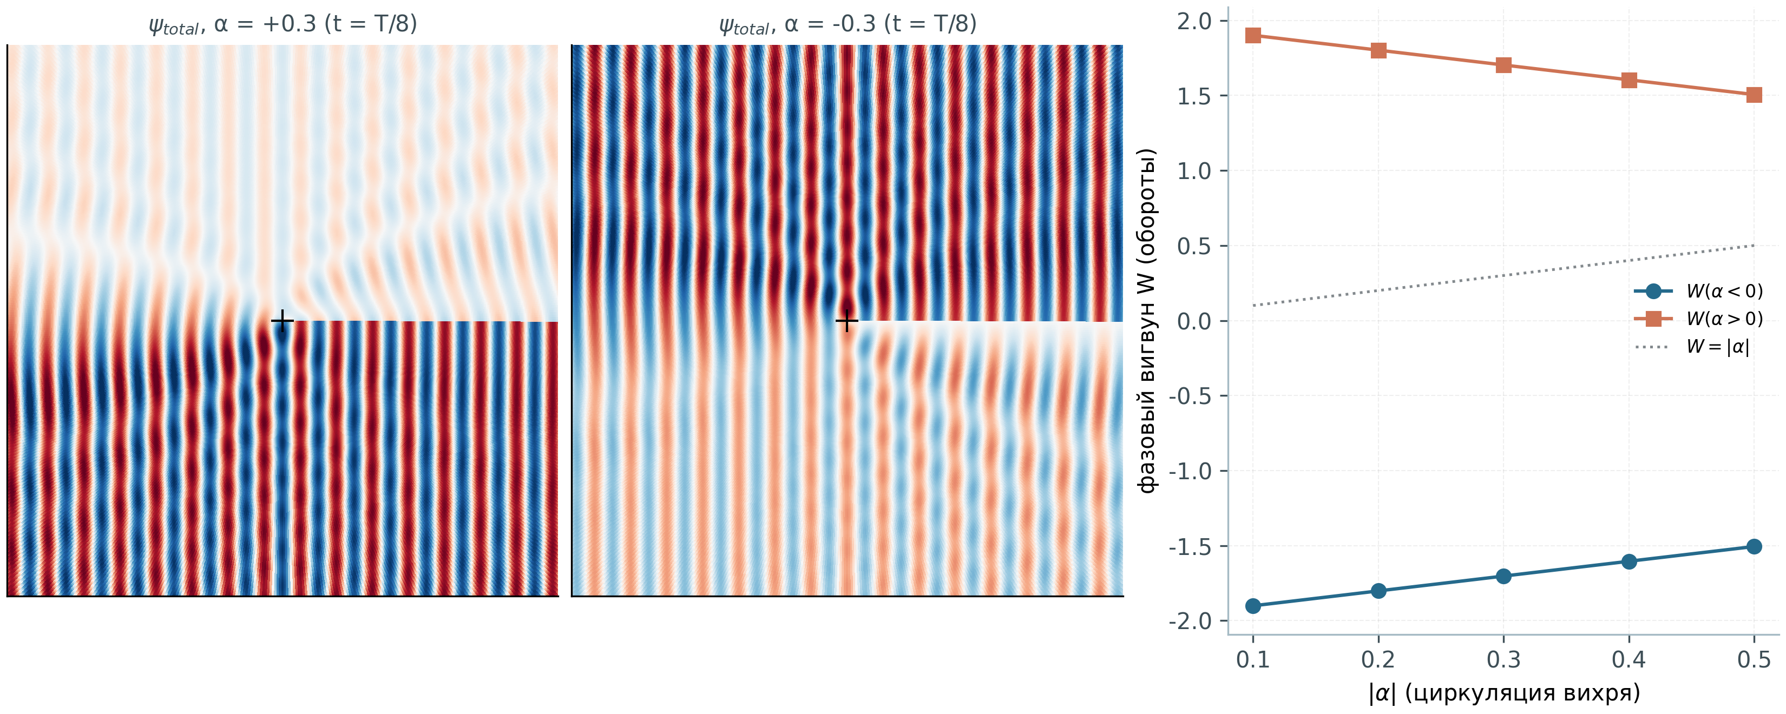
Рис. 7.1. Спутник AB. Слева и в центре: вращающиеся узловые картины ψ_total для α = +0,3 и α = −0,3 (момент t = T/8). Справа: фазовый вигвуд W(|α|) для двух знаков циркуляции; точная антисимметрия W(−α) = −W(α).

8. Кросс-верификация Python ↔ Julia

8.1. Лучевое ядро
Julia-порт (wave_attractors.jl, только стандартная библиотека, Julia ≥ 1.10) повторяет лучевое ядро операция в операцию, включая детерминированные правила углов. Проверка двух уровней: короткая горизонтальная идентичность — 1200 точек отражения по ансамблю лучей, максимальное отклонение 3,45·10⁻¹⁵ (машинный уровень); статистическая эквивалентность длинных траекторий — доли захвата (0,9167 в обоих языках), наборы периодов ({22}) и множества log₁₀|k| совпадают. Детерминизм обязателен: долгие траектории хаотического транзиента расходятся экспоненциально при любом расхождении в округлении, поэтому единственный честный протокол — короткие горизонты плюс статистика.

8.2. TD-ядро E7
Для новых временных экспериментов ядро ADE-FDTD также портировано (td_check.jl) и сверено: 400 шагов на сетке 48×48 от фиксированного гауссова начального условия, дампы поля на шагах 0/100/200/300/400, поточечное сравнение с numpy-репликой. Максимальное относительное отклонение — 2,4·10⁻¹⁵; оба ядра на машинном уровне эквивалентны. Тем самым вся цепочка результатов глав 3–6 дважды независима по реализации.
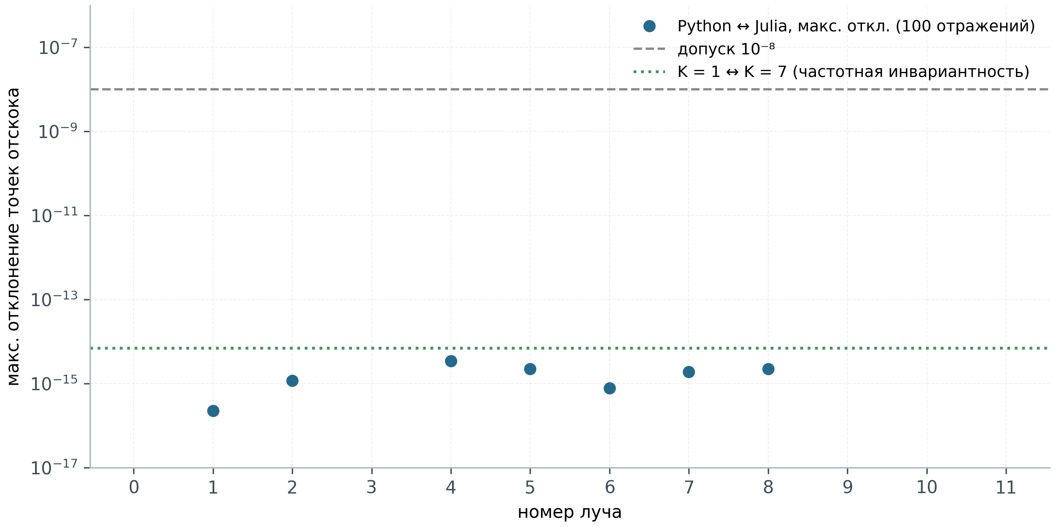
Рис. 8.1. Кросс-верификация лучевого ядра: максимальные отклонения точек отражения Python ↔ Julia по лучам (кружки) на фоне допуска 10⁻⁸ и уровня частотной инвариантности K = 1 ↔ K = 7.
Таблица 8.1. Сводка кросс-верификации.
Проверка | Отклонение | Протокол
Лучевое ядро, короткие траектории | 3,45·10⁻¹⁵ | 1200 точек отражения
Лучевые статистики длинных траекторий | идентичны | захват 0,9167; периоды {22}
TD-ядро E7 (Drude ADE-FDTD) | 2,4·10⁻¹⁵ | 400 шагов, сетка 48×48
Частотная инвариантность лучевой карты | 0,0 (точно) | K = 1 против K = 7, 1201 отражение

9. Воспроизводимость

9.1. Структура и конвейер
Модуль study живёт в каталоге wave_attractors/ репозитория: scripts/ (лучевое ядро, эксперименты E1–E7, волновые модели, спутник AB, порты Julia, верификаторы, генератор рисунков с ключами --lang en|ru), data/ (первичные CSV/JSON/NPZ), figures/ (12 рисунков, 300 dpi), monograph/ru и monograph/en (данная монография в двух языковых редакциях с раздельными наборами рисунков), report/ (отчёт W1), README (английский). Всё генерируемое воспроизводится из исходников одной командой.
make wave-attractors # полный протокол (E1–E7 + волны + AB + рисунки)
make wave-attractors-quick # сокращённый протокол CI
make wave-attractors-julia # Julia-порт + кросс-верификация (лучи и TD)

9.2. Непрерывная интеграция и артефакты
Workflow .github/workflows/wave-attractors.yml запускается по изменениям в wave_attractors/ и выполняет два задания: python-pipeline (самотесты ядра, сокращённые E1–E7, AB, дамп референсов; артефакт w1-data) и julia-cross-verification (порт + TD-ядро + оба верификатора; артефакт w1-cross-verification с cross_verification.json и td_cross_verification.json). Первичные данные новых экспериментов: E6_eta_scan.csv, E6_summary.json, E6_wave_scan.npz; E7_td_snapshots.npz, E7_route_fraction.csv, E7_kspectra.npz, E7_truncation_scan.csv, E7_summary.json. Каждый файл данных самодостаточен для воспроизведения соответствующего рисунка без перезапуска тяжёлых прогонов.

10. Обсуждение и выводы

10.1. Основные результаты
Аттрактор — эффект материала. В одной и той же камере гиперболическая среда захватывает 24 из 24 лучей, изотропная — ни одного (E2); каскад, хиральность и частотная инвариантность воспроизведены (E1, E3, E4).
Окно аттрактора универсально. Обе границы фазы аттрактора коллапсируют в переменной u = s·√η на два порядка по η: u₁ = 0,176 ± 0,041, u₂ = 0,490 ± 0,084 (E6); наивный резонанс s* = 1/√η завышает окно вдвое.
Корректность требует дисперсии. Временная задача для недисперсионного неопределённого тензора взрывается (γ ≈ 2/(Δx·√η)); друдовская метасреда μ_y(ω) = 1 − ω_p²/ω² делает её безусловно корректной и несёт физическое обрезание ячейкой ω_p = πc/a (E7c).
Точное соответствие моделей. При ω₀ = ω_p/√(η+1) TD-среда эквивалентна η_eff = 100 лучевой модели; импульсная накачка демонстрирует воронку захвата (1,43× контроля), каскад на гиперболе IFC и насыщение фронта ниже складки ω_p/c (E7a).
Гомогенизационная сходимость. Пиковый захват коридора растёт монотонно в десять раз от 32 к 192 ячейкам (E7b) — аттрактор выражается волной лишь при достаточном числе ячеек на маршрут.
Двойная воспроизводимость. Вся цепочка дважды реализована (Python, Julia) с машинным согласием: 3,45·10⁻¹⁵ по траекториям и 2,4·10⁻¹⁵ по TD-полю.

10.2. Ограничения
Лучевая модель описывает геометроакустический предел; дифракционные эффекты на склонах и углах в неё не входят. Друдовская форма — простейшая пассивная реализация отрицательной компоненты: реальная проводочная среда имеет анизотропную пространственную дисперсию и подгоночные логарифмические множители в ω_p(a). Волновые прогоны выполнены на сетках до 384×384 и умеренных добротностях; тонкая структура каскада вблизи складки исследована феноменологически (фронт |k_{x}|₉₉), а не спектрально точным решением задачи рассеяния. Наконец, метрика захвата чувствитель к выбору ширины коридора (±0,04); относительные сравнения гиперболической среды с контролем от этого выбора не зависят.

10.3. Перспективы
Естественные продолжения: спектральная верификация загиба гиперболы (сравнение численного IFC дискретной среды с (6.5)–(6.6)); TD-моделирование с полной зонной структурой проводочной решётки вместо эффективной среды; включение дифракционных поправок в лучевой закон; экспериментальный скан η на акустических гиперлинзах-метасредах. Отдельный интерес представляет связь окна аттрактора E6 с классификацией периодических орбит бильярда: у верхней границы u₂ маршруты теряют устойчивость, и коллапс u₂(η) даёт нетривиальный тест для аналитической теории возмущений отражения (2.4)–(2.5).
Итог: гиперболические волновые аттракторы воспроизведены на двух уровнях описания и двух языках реализации, их параметрическая феноменология установлена сканом по анизотропии, а временное моделирование с физически последовательным обрезанием ячейки замыкает численную картину на реальный метаматериал. Пакет полностью воспроизводим и готов к расширению.

Список литературы
[1] Hyperbolic wave attractors // Nature Physics (2026), CUNY Advanced Science Research Center. DOI: 10.1038/s41567-026-03453-7.
[2] В кривой камере волны сами выстроились в идеальную структуру // Naked Science, 30.09.2026 (популярное изложение референсного эксперимента).
[3] Poddubny A., Iorsh I., Belov P., Kivshar Y. Hyperbolic metamaterials // Nature Photonics. 2013. Vol. 7. P. 948–957.
[4] Silveirinha M. G., Engheta N. Design of matched zero-index metamaterials using nonmagnetic inclusions in epsilon-near-zero media // Physical Review B. 2007. Vol. 75. 075119.
[5] Berry M. V. Exact Aharonov–Bohm wavefunction obtained by applying Dirac's magnetic phase factor // European Journal of Physics. 1980. Vol. 1. P. 240–244.
[6] Aharonov–Bohm effect for water waves: vortex-induced geometric phase // Communications Physics (2026), OIST (эксперимент в гидролотке).
[7] Yee K. S. Numerical solution of initial boundary value problems involving Maxwell's equations in isotropic media // IEEE Transactions on Antennas and Propagation. 1966. Vol. 14, № 3. P. 302–307.
[8] Taflove A., Hagness S. C. Computational Electrodynamics: The Finite-Difference Time-Domain Method. 3rd ed. Boston: Artech House, 2005.
[9] Hofstadter D. R. Energy levels and wave functions of Bloch electrons in rational and irrational magnetic fields // Physical Review B. 1976. Vol. 14. P. 2239–2249.
[10] Bezanson J., Edelman A., Karpinski S., Shah V. B. Julia: A fresh approach to numerical computing // SIAM Review. 2017. Vol. 59, № 1. P. 65–98.
[11] AB-Cloud Research: исследовательский репозиторий (серия AB-Cloud, study W1). URL: https://github.com/wild8highlander/ab-cloud-research (дата обращения: октябрь 2026).
[12] Virtual Region: AB_Cloud Monograph v22 (серия монографий репозитория, RU/EN/ZH) — шаблон оформления настоящего издания.

